HG268三角度光泽度仪
概述
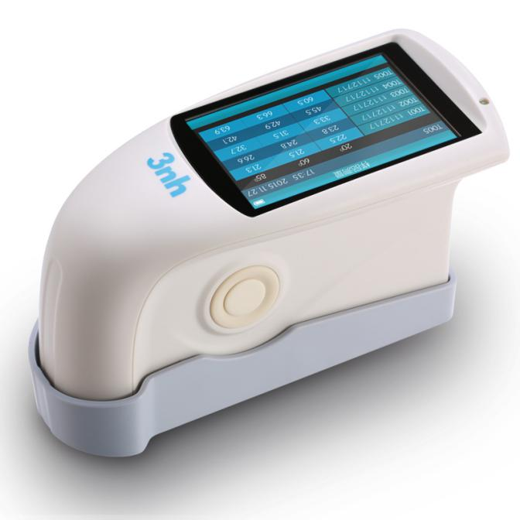
本仪器是公司独立开发的完全拥有自主知识产权的光泽度仪， 是参照国际标准I S O 2 8 1 3和中国国家标准G B / T 9 7 5 4设计制造的光泽度测量仪器。是全球第一款使用3.5英寸超大屏幕显示的光泽度仪，具有使用方便、性能稳定、测量精准的特点。
一、本仪器具备以下特点：
1、 3.5英寸超大彩色屏幕，高分辨率（480*320）全视角显示；
2、 符合标准ISO 2813、ASTM D 523、GB/T 9754、A S T M D 2 4 5 7；
3、 简洁、大气外观造型设计与符合人体工程学的结构设计完美结合；
4、 三种测量角度（2 0°6 0°8 5°），可以同时测量；
5、 PC端品质管理软件有强大的功能扩展；
6、 灵活选择开机自动校准，操作简单方便；
7、 5组测量数据同时显示,方便对比；
8、 高硬件配置，融入多项创新技术；
9、 内置可充电电池,节约环保；
10、 自动关机功能,待机时间长。
二、用途
20度：适用高光泽表面，如皮革、塑胶、烤漆、汽车等行业 。
60度：适用所有表面都广泛适用的光泽测量角度 。
85度：适用哑光表面，如汽车内饰，建筑涂料和木器漆等。

- 技术参数
HG268 三角度光泽度仪
产品型号 | HG268
测量角度 | 20°/60°/85°;  符合标准ISO 2813、GB/T 9754、ASTM D 523、ASTM D 2457
特性 | 可用于油漆油墨、涂料、纸张印刷、塑胶电子、家具、陶瓷、电镀、五金、大理石等行业的光泽度测量。  提供基本测量模式，满足基本光泽度测试。  超大彩色显示屏，可同时显示5组测试数据。
测量光斑（mm） | 20°:10X10 60°:9X15 85°：5X36
测量量程 | 20°:0~1000GU 60°:0~1000GU 85°：0~160GU
分度值 | 0.1GU
测量范围  重复性  复现性 | 0-10GU 10-100GU 100-1000GU  ±0.1GU ±0.2GU ±0.2%GU  ±0.2GU ±0.5GU ±0.5%GU
测量准确性 | 满足JJG 696二级工作光泽度仪要求
色度响应 | CIE C光源下，CIE 1931(2°)光度相应
示值误差 | ±1.5,±1.5%;
测量时间 | 0.5s
尺寸 | 长X宽X高=160X75X90mm
重量 | 约350g
语言 | 简体中文、英语
电池电量 | 3200mAh锂电池，8小时内10000次以上
显示屏 | TFT 真彩 3.5inch显示屏
接口 | USB/RS-232
存储数据 | 基本模式1000条
上位机软件 | GQC6品质管理软件，质检报告打印，更多功能扩展
操作温度范围 | 0~40℃（32~104°F）
存储温度范围 | -20~50℃（-4~122°F）
湿度 | 小于85%RH，无凝露
标准附件 | 充电器、USB数据线、说明书、光盘（内含品质管理软件）、校正标准板
可选附件 | 微型打印机
注： | 如有变更，恕不另行通知

四、操作说明
( 1 )开关机
长按“开关/测量按键”3秒开机，指示灯将会点亮并显示Logo界面，稍等数秒后，仪器将自动进入测量界面，开机后再次长按“开关/测量按键”3秒关机。如5分钟内未对仪器进行操作，仪器将进入息屏状态； 息屏后1分钟内未对仪器进行操作，仪器将自动关机。
( 2 )校准
自动校准说明：本仪器具有开机自动校准功能，但为了更加方便灵活使用仪器，设计了可选择开机是否自动校准功能。即当上一次关机是手动关机，下次开机将会自动校准；当上一次关机是5分钟息屏后自动关机，下次开机将不会自动校准。
( 3 )测量
本型号仪器测量模式是基本模式。
基本模式即样品测量模式，直接显示光泽度测量值，属于单次测量，同时可以显示5组测量数据。
五、上位机软件部分功能拓展说明
将仪器与上位机软件连接之后，上位机可对仪器进行如下操作
（1） 查询状态；(仪器基本信息,如:仪器型号、仪器S N码等信息）
（2） 进行校准；
（3）修改校准值;（谨慎操作，最好由厂家或有资质的计量研究院进行操作）
（4） 测量;
（5） 数据管理；(查看记录、删除记录、导出记录、打印报表）
（6） 设置时间和日期；
（7） 设置语言；
（8） 设置测量自动保存记录或不保存。
六、仪器日常维护及保养
( 1 )本仪器为精密光学仪器，请妥善保管和使用仪器，应避免在潮湿、强电磁干扰、强光、灰尘大的环境下使用和储存仪器。建议在标准实验室环境下使用和储存仪器（温度2 0摄氏度，1个标准大气压，湿度5 0 ~ 7 0 % R H）。
( 2 )标准板为精密光学元件，要妥善保管和使用，避免用锐物磕碰工作面，避免用污物弄脏工作面，避免在强光下暴晒标准板。定期用柔软擦拭布蘸酒精清洁标准板工。

七、尺寸
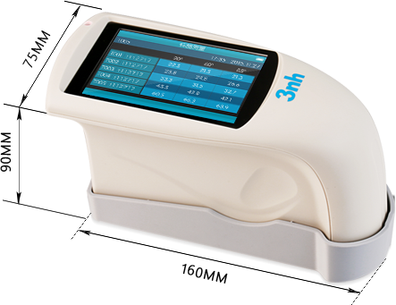

八、标配配件
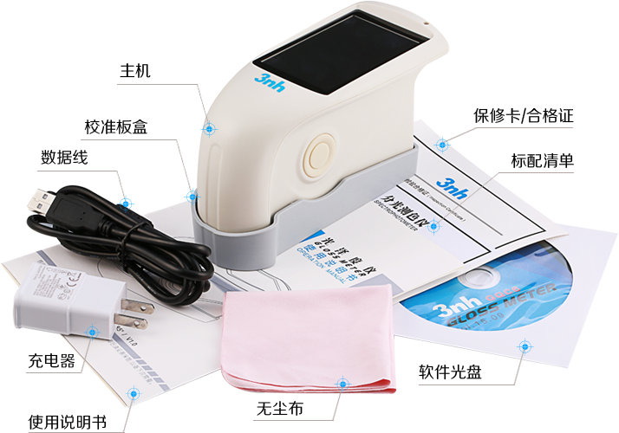

注意事项
本仪器属于精密测量仪器，在测量时，应避免仪器外部环境的剧烈变化，如在测量时应避免周围环境光照的闪烁、温度的快速变化等。在测量时，应保持仪器平稳、测量口紧贴被测物体，并避免晃动、移位；本仪器不防水，不可在高湿度环境或水雾中使用。保持仪器整洁，避免水、灰尘等液体、粉末或固体异物进入测量口径内及仪器内部，应避免对仪器的撞击、碰撞。
仪器使用完毕，应关机，并将仪器、标准板放进仪器箱，妥善保存。仪器应存放在干燥、阴凉的环境中。
用户不可对本仪器做任何未经许可的更改。任何未经许可的更改都可能影响仪器的精度、甚至不可逆转的损坏本仪器。

